COMO CONSULTAR AS VERBAS REPASSADAS PARA AS APM’S?

PDDE FEDERAL

- Acessar o link:

https://www.fnde.gov.br/pls/simad/internet_fnde.liberacoes_01_pc

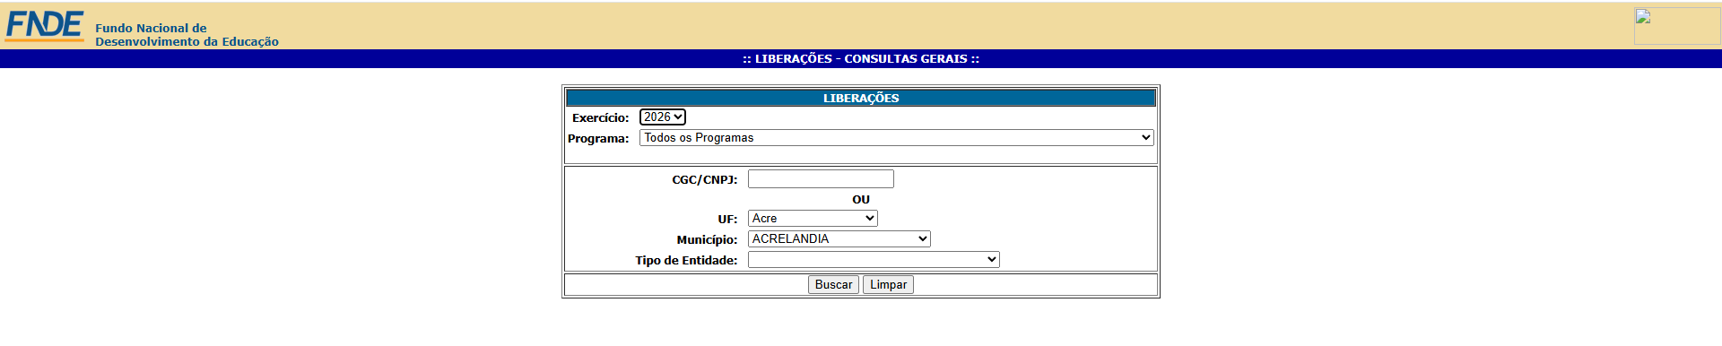
- Selecionar o exercício desejado para verificar os valores que foram repassados
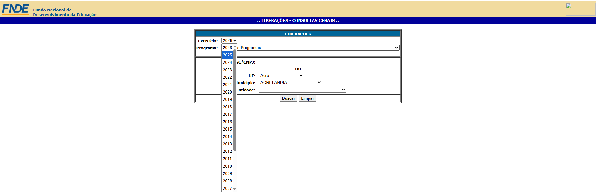
- Digitar o CNPJ da APM da unidade escolar e clicar em buscar
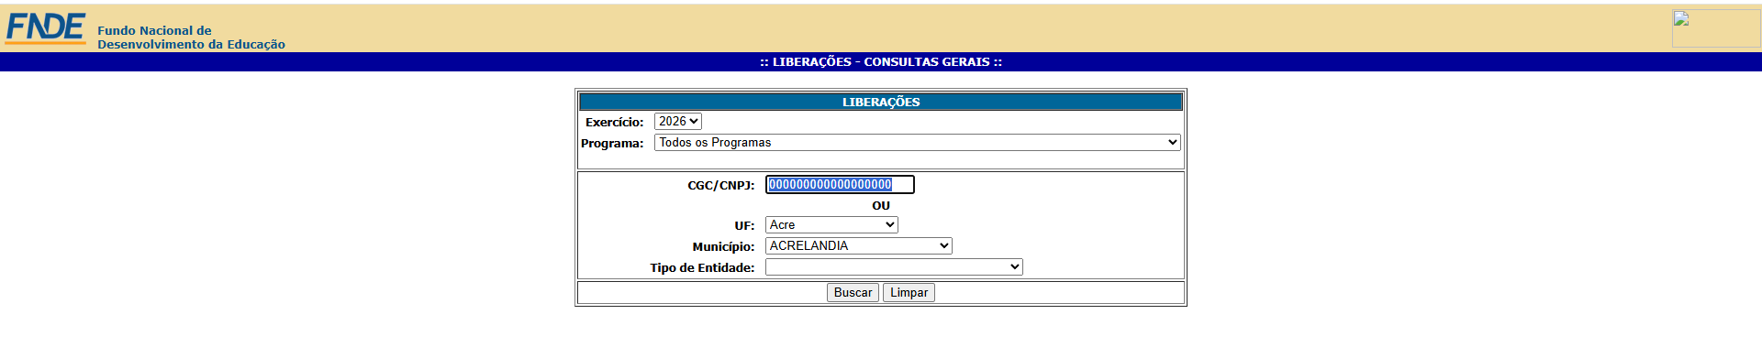
- Outro site disponível para consulta dos repasses federais

https://www.fnde.gov.br/pddeinfo/pddeinfo/escola/consultar
PDDE PAULISTA

- Acessar o link:

https://www.fazenda.sp.gov.br/SigeoLei131/Paginas/ConsultaDespesaAno.aspx?orgao=

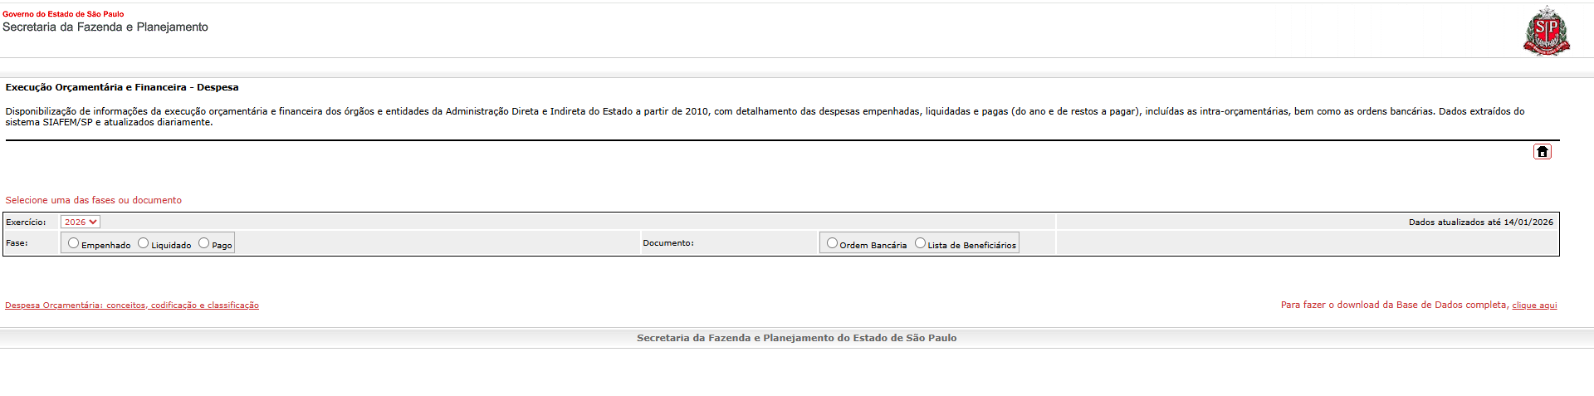
- Selecionar o exercício desejado para verificar os valores que foram repassados
- Selecionar “FASE” – Pago
- Selecionar “DOCUMENTO” – Ordem Bancária

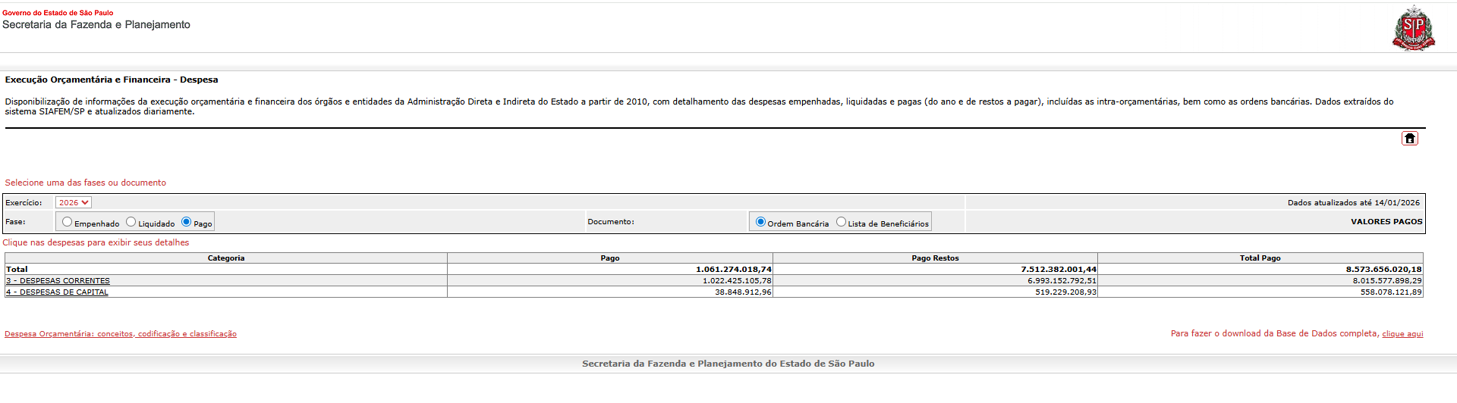

- Digitar o CNPJ da APM da unidade escolar e clicar em pesquisar credor

